**GUIA N° 2 APRENDIZAJE POR PROYECTOS**

**ESTUDIANTE: GRADO 1103 Fecha de presentacion:**

**IDENTIFICACION DE LA GUIA DE APRENDIZAJE**

|  |  |  |
| --- | --- | --- |
| **PROGRAMA DE FORMACION :** | Tecnico en Impresión Serigrafica | **FICHA** |

|  |  |  |
| --- | --- | --- |
| **NOMBRE DEL PROYECTO:** | Fundamentacion para la elaboracion de proyecto | |
| **Fase del proyecto: Planeacion** | | |
| ***RESULTADOS DE APRENDIZAJE***  Formular Problemas y Proyectos teniendo en cuenta los referentes establecidos por la Dirección Regional y las características particulares del Centro de Formación.  **Imagen que contiene texto, dibujo  Descripción generada automáticamente** | | ***COMPETENCIA***  Promover la interacción idónea consigo mismo, con los demás y con la naturaleza en los contextos laboral y social   * Problemas y proyectos identificados de acuerdo con el proceso de integración de competencias. * Planeaciones interdisciplinarias diseñadas que se constituyan en soporte para el posterior diseño de guías de aprendizaje.   **DURACION DE LA GUIA 22 HORAS** |

**INTRODUCCION**

El aprendizaje por proyectos es una didáctica activa que invita a los aprendices a resolver problemas de diverso orden; tiene grandes ventajas ya que permite fortalecer el trabajo en equipo, organizar, planear, ejecutar y evaluar las actividades propuestas de una manera creativa.

El rol del aprendiz es de compromiso, responsabilidad, creatividad, que requiere de un manejo del tiempo de manera autónoma con el propósito fundamental de apropiar el conocimiento y desarrollar la competencia comprometida en la propuesta

El aprendizaje por proyectos es una forma dinámica de consolidar el conocimiento.

Nuestra vida cotidiana constituye un proceso continuo de resolución de problemas. Existen problemas personales, familiares, sociales, institucionales, nacionales e internacionales. Problemas locales o globales. Igualmente, problemas laborales, educativos, técnicos, tecnológicos y científicos. Pueden ser físicos, espirituales, existenciales, cualitativos o cuantitativos, abiertos, cerrados. Los problemas pueden ser de diversas clases; tantas como disciplinas científicas existen y tantas como situaciones tiene la vida. Los problemas son algo connatural del Mundo de la Vida.

La formulación de problemas constituye el punto de partida para la formulación y ejecución de proyectos. Todos nos hemos encontrado con problemas para los cuales no existen reglas que le den solución. En muchos casos es uno mismo quien debe descubrir o inventar las soluciones, es decir, debe proceder con independencia cognitiva utilizando las herramientas del pensamiento necesarias para presentar las diferentes alternativas de solución. Para lograr este propósito se pueden aprovechar los conceptos, principios y procedimientos antes aprendidos, combinándolos de manera que se elaboren principios nuevos, esquemas de acción diferentes, con frecuencia más complejos.

**ESTRUCTURACIÓN DIDÁCTICA DE LAS ACTIVIDADES DE APRENDIZAJE**

3.1 **Actividades de Reflexión inicial.**

Individualmente piense en lo siguiente:

* ¿Alguna vez usted se ha preguntado que es investigar? Justifique su respuesta__________________
* ¿Ha tenido la oportunidad de redactar un escrito, informe o resumen? **Justifique su respuesta**_______

Responda con sus propias palabras las siguientes preguntas:

* ¿Qué entiende por plantear un problema de investigación? ______________
* ¿Considera que debe existir un orden para abordar un problema de investigación? Justifique su respuesta
* ¿Alguna vez ha realizado una investigación? Justifique su respuesta
* ¿Fue exitosa o presentó dificultades? ¿Por qué? _____________

**3.2 Actividades de contextualización e identificación de conocimientos necesarios para el aprendizaje.**

* **Reconocer elementos fundamentales que debe contener un proyecto**

El objetivo de este taller es identificar los pasos para la formulación de un proyecto, a través de la simulación de un problema ficticio.

**QUE ES INVESTIGAR Y CUALES SON LOS TIPOS DE INVESTIGACION CUALITATIVOS Y CUANTITATIVOS**

En el desarrollo y la transformación de nociones a conceptos, de conceptos a enramados estructurados llamados categorías, el conocimiento se ha ido complejizando, de este modo de la madre filosofía surgieron las demás ciencias y saberes. Por muchos años las ciencias exactas como la química, la física y la matemática entre otras, ocuparon y obtuvieron de las comunidades académicas el carácter de ciencia, las otras eran saberes que “carecían” de rigor metodológico y de las posibilidades de verificación y contrastación numérica bajo métodos experimentales completamente empíricos, eran saberes que tocaban de forma directa la historia, las relaciones entre los seres humanos los pensamientos, el aprendizaje, la política y temas abstractos difíciles de medir bajo formulas exactas y precisas en ambientes controlados y en condiciones de laboratorio. Después de grandes debates por fin algunas de ellas diseñan sus propios métodos conservando al máximo los lineamientos del método científico. Y así es como aparece la clasificación entre investigación **cualitativa y cuantitativa.**

En el desarrollo y la transformación de nociones a conceptos, de conceptos a enramados estructurados llamados categorías, el conocimiento se ha ido complejizando, de este modo de la madre filosofía surgieron las demás ciencias y saberes. Por muchos años las ciencias exactas como la química, la física y la matemática entre otras, ocuparon y obtuvieron de las comunidades académicas el carácter de ciencia, las otras eran saberes que “carecían” de rigor metodológico y de las posibilidades de verificación y contrastación numérica bajo métodos experimentales completamente empíricos, eran saberes que tocaban de forma directa la historia, las relaciones entre los seres humanos los pensamientos, el aprendizaje, la política y temas abstractos difíciles de medir bajo formulas exactas y precisas en ambientes controlados y en condiciones de laboratorio. Después de grandes debates por fin algunas de ellas diseñan sus propios métodos conservando al máximo los lineamientos del método científico. Y así es como aparece la clasificación entre investigación **cualitativa y cuantitativa.**

**METODOLOGIA CUALITATIVA**

La simplicidad a la hora de expresar un concepto es el más alto grado de complejidad de toda teoría.

Por esto, podemos definir la investigación cualitativa como **el estudio de la gente a partir de lo que dicen y hacen las personas en el escenario social y cultural**. El objetivo de la investigación cualitativa es el de proporcionar una metodología de investigación que permita comprender el complejo mundo de la experiencia vivida desde el punto de vista de las personas que la viven (Taylor y Bogdan, 1984). Las características básicas de los estudios cualitativos se pueden resumir en que son investigaciones centradas en los **sujetos**, que adoptan la perspectiva del interior del fenómeno a estudiar de manera integral. Imagen que contiene lego, juguete

Por esto, podemos definir la investigación cualitativa como **el estudio de la gente a partir de lo que dicen y hacen las personas en el escenario social y cultural**. El objetivo de la investigación cualitativa es el de proporcionar una metodología de investigación que permita comprender el complejo mundo de la experiencia vivida desde el punto de vista de las personas que la viven (Taylor y Bogdan, 1984). Las características básicas de los estudios cualitativos se pueden resumir en que son investigaciones centradas en los **sujetos**, que adoptan la perspectiva del interior del fenómeno a estudiar de manera integral o completa. El proceso de indagación es inductivo y el investigador interactúa con los participantes y con los datos, busca respuestas a preguntas que se centran en la experiencia social, cómo se crea y cómo da significado a la vida humana. Taylor y Bogdan dicen que el investigador cualitativo pretende **COMPRENDER LO QUE LA GENTE DICE**. Hacer investigación cualitativa es muy sencillo. Hay un mito muy extendido según el cual se cree, sin fundamento, que la investigación cualitativa, comprende lo que la gente dice, es sencillo y fácil, cómodo, trivial. Incluso se cree que cualquier estudio cuantitativo es más complejo y difícil de ejecutar que una investigación cualitativa. Esto es rotundamente falso y quien tome el camino de la investigación cualitativa por miedo a los números o por la falsa creencia de que se trata de un abordaje menos complicado.

Esto es rotundamente falso y quien tome el camino de la investigación cualitativa por miedo a los números o por la falsa creencia de que se trata de un abordaje menos complicado, está totalmente equivocado. Quien se inicie en este camino debe tener claro que el motivo de elección debe ser otro, en realidad solo uno, que el objeto de estudio y el problema de investigación, y, por tanto, la pregunta que busca una respuesta requiere de un enfoque centrado en la persona y de métodos no basados en los números.

En la tabla 1 se expone un conjunto de preguntas que ayudan a definir un fenómeno cualquiera para clarificar el enfoque de investigación a utilizar.

|  |  |  |  |  |  |  |  |  |  |  |  |  |  |  |  |  |
| --- | --- | --- | --- | --- | --- | --- | --- | --- | --- | --- | --- | --- | --- | --- | --- | --- |
| |  |  | | --- | --- | | **Tabla 1. Los interrogantes en el proceso de una investigación.** | | |  |  | | OBJETIVO | TIPOS DE PREGUNTAS | | Identificación | ¿Cuál es el fenómeno? ¿Cómo se llama? | | Descripción | ¿Cuáles son las dimensiones del fenómeno? ¿Qué variaciones existen? ¿Qué es importante acerca del fenómeno? | | Exploración | ¿Cuáles son todas las características del fenómeno? ¿Qué está ocurriendo realmente? ¿Cuál es el proceso por el que surge o se experimenta el fenómeno? | | Explicación | ¿Cómo actúa el fenómeno? ¿Por qué existe? ¿Cuál es su significado? ¿Cómo se originó el fenómeno? | | Tomado de Salamanca, Nure Investigación nº 24, 2006, Adaptado de: Polit y Hungler. “Introducción a la investigación en ciencias de la salud”. Capítulo 1. McGraw-Hill Interamericana. VI Edición. | | |
|  |

**Clasificación de la investigación cualitativa**

Atendiendo a la profundidad del análisis los estudios cualitativos se pueden clasificar en dos categorías: estudios descriptivos (Diseños etnográficos, Diseños fenomenológicos, Diseños biográficos o narrativos, Diseños investigación acción, Diseños documentales) y estudios interpretativos (Teoría Fundamentada, Inducción analítica). El esquema básico se ha representado en la ilustración 1. Los estudios descriptivos ponen su interés en la descripción de los datos, sin conceptualización ni interpretación (en realidad tienen un bajo nivel de interpretación). Pretenden describir de forma fiel la vida, lo que ocurre, lo que la gente dice, cómo lo dice y de qué manera actúa. Se suelen presentar como una narración. Dentro de esta categoría se suelen agrupar la casi totalidad de la investigación cualitativa realizada en Ciencias de la Salud.

Los estudios interpretativos pretenden trascender al sujeto social para explicar y comprender hechos o fenómenos sociales más complejos. Todos ellos se apoyan en un acerbo teórico profundo del hecho social o del fenómeno cultural sometido a estudio. La Teoría fundada descubre teorías, conceptos e hipó tesis a partir de los datos. La Inducción analítica pone a prueba teorías.

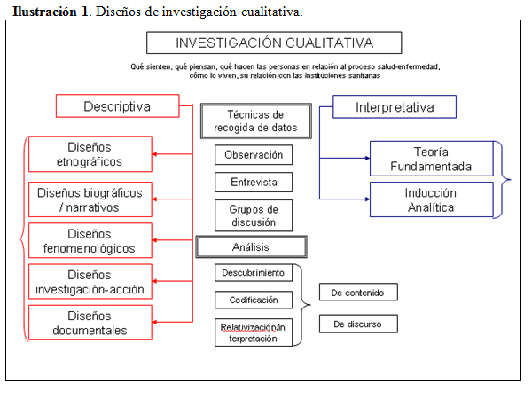  
**3.3. Actividades de apropiación del conocimiento. (Conceptualización y teorización)**

**ACTIVIDAD INDIVIDUAL**

Después de haber realizado la lectura **QUE ES INVESTIGAR Y CUALES SON LOS TIPOS DE INVESTIGACION CUALITATIVOS Y CUANTITATIVOS,** responda con sus propias palabras **(No copiar, pensar)** las siguientes preguntas

1. ¿Qué entiende o que es para usted la investigación cualitativa? **Justifique su respuesta__________________________________**
2. ¿Podemos definir la investigación cualitativa como **el estudio de la gente a partir de lo que dicen y hacen las personas en el escenario social y cultural**? **Justifica tu respuesta______________________________**

**3.4 Actividades de contextualización e identificación de conocimientos necesarios para el aprendizaje.**

* **Reconocer elementos fundamentales que debe contener un proyecto**

**¿QUE ES PLANTEAR UN PROBLEMA DE INVESTIGACION?**

resulte parte de un todo y que ese todo forme un cuerpo que tenga lógica de investigación. Se debe por lo tanto sintetizar la cuestión proyectada para investigar, generalmente se hace a través de un interrogante, que responde o está destinado a indicar donde, que, como, cuando. Una vez se ha concebido la idea de investigación el estudiante busca las condiciones específicas para realizar el abordaje. El paso de la idea a la investigación puede ser inmediato, ello depende de la familiaridad del investigador con el tema, la complejidad de la misma idea, la existencia de estudios antecedentes, el empeño del investigador, el enfoque elegido y sus habilidades personales.

**3.4.1 CRITERIOS PARA PLANTEAR UN PROBLEMA DE INVESTIGACION**

1. El problema debe plantear una relación entre una o más variables
2. El problema debe estar formulado claramente
3. El planteamiento del problema debe implicar la posibilidad de observarse en realidad o en el entorno.

Es importante tener en cuenta que la investigación social que hace referencia al estudio cualitativo tiene como eje central la recolección de datos en un ambiente, una situación, un evento, pero lo cualitativo no debe confundirse con lo no científico o con el desorden total de la investigación, pues debe existir procedimientos de orden, aunque predomine apertura y variedad.

**3.4.2 ANTECEDENTES DEL PROBLEMA DE INVESTIGACION**

En este aspecto entraran en juego la capacidad investigadora de quien está realizando la investigación, aquí se condensará todo lo que se ha **escrito o investigado sobre el objeto en cuestión.** En él, determinaremos el contexto del problema, como tal buscamos las **causas** que se utilizaron para el planteamiento de este; ubicando en el todos los hechos y posibles datos que den apertura a la idea de investigación del tema en cuestión. Se tienen en cuenta los hechos empíricos, bibliográficos y documentales. En ella normalmente se aportan temas que hacen referencia a las relaciones interpersonales, el matrimonio, la violencia, la televisión, el trabajo, los problemas sociales cotidianos, las enfermedades, las emociones humanas, la familia, elecciones de cualquier tipo y otros más que formen parte de nuestra vida cotidiana.

En este aspecto entraran en juego la capacidad investigadora de quien está realizando la investigación, aquí se condensará todo lo que se ha escrito o investigado sobre el objeto en cuestión. En el determinaremos el contexto del problema, como tal buscamos las causas que se utilizaron para el planteamiento de este; ubicando en el todos los hechos y posibles datos que den apertura a la idea de investigación del tema en cuestión. Se tienen en cuenta los hechos empíricos, bibliográficos y documentales. En ella normalmente se aportan temas que hacen referencia a las relaciones interpersonales, el matrimonio, la violencia, la televisión, el trabajo, los problemas sociales cotidianos, las enfermedades, las emociones humanas, la familia, elecciones de cualquier tipo y otros más que formen parte de nuestra vida cotidiana.

**Criterios para generar ideas**

Las buenas ideas intrigan, alientan al investigador de manera personal, por lo tanto, cuando se escoge la idea, esta debe resultar atractiva; algo de total interés para quien está realizando la investigación. Las buenas ideas de investigación “no son necesariamente nuevas, pero si pueden ser novedosas” en muchas ocasiones es necesario actualizar o adaptar los planteamientos derivados de investigaciones efectuadas en contextos diferentes o a través de nuevos caminos. Las buenas ideas de investigación pueden servir para elaborar teorías y la solución del problema. En general la idea de las investigaciones es dar orígenes a nuevas investigaciones de aporte social y que ayuden a resolver problemas.

Además de definir los objetivos concretos de la investigación, es conveniente plantear, a través de una o varias preguntas, el problema que se estudiara. Plantearlo en forma de pregunta tiene la ventaja de presentarlo de manera más directa, minimizando la distorsión. No siempre las preguntas comunican el problema en su totalidad; con toda su riqueza y contenido, pero estas deben resumir claramente lo que ha de ser todo el tema de investigación.

Las preguntas generales tienen que aclararse y delimitarse para esbozar el área del problema y sugerir actividades pertinentes para la investigación (Ferman y Levin, 1979), sin importar el tipo de enfoque que se haya escogido para realizar la investigación

**3.4.3 LA JUSTIFICACION DE LA INVESTIGACION**

Justificar una investigación es exponer las razones por las cuales se quiere realizar. Toda investigación debe realizarse con un propósito definido, debe explicar porque es conveniente la investigación y que o cuales son los beneficios que se esperan con el conocimiento que se logre. El investigador argumenta mediante la justificación él porque es válido realizarla y cuáles son los beneficios que traerá en cuanto a la aplicación de elementos teóricos o la utilidad social. Para que servirá y a quien sirve. **a.** relevancia social, trascendencia, utilidad beneficios **b.** implicaciones practicas ¿realmente tiene algún uso la información **c**. Valor teórico ¿se va a cubrir algún vacío de conocimiento **d**. utilidad metodológica. ¿se va a cubrir algún modelo nuevo para obtener y recolectar información.

* 1. **TALLER No 1**

**¿COMO FORMULAR UN PROBLEMA DE INVESTIGACION?**

**OBJETIVOS:** Conocer, identificar y aplicar métodos para la formulación de problemas de investigación

Plantear un problema de investigación

*“Ni el problema, ni la pregunta son conocimiento, al contrario, son reconocimientos de la ignorancia, pero abren espacio al conocimiento impulsando al investigador más allá de lo que sabe. La inteligencia no es, por lo tanto, la capacidad para resolver problemas; es decir para plantear problemas de investigación”.*

*José Antonio Marina- Teoría de la inteligencia creadora*

Un problema se puede plantear utilizando una de las siguientes rutas.

RUTA 1

Esta ruta permite analizar causas e identificar indicadores y consecuencias de una situación problemática dada, con el fin de formular adecuadamente el problema. Se construye mediante tres pasos

1. **DESCRIPCION DE LA SITUACION PROBLEMA**

Se plantea la situación conflictiva identificando posibles causas, indicadores y consecuencias, su estructura es la de un texto expositivo, descriptivo, causal, en algunos casos argumentativo.

1. **ANALISIS DE LA SITUACION**

Se resume la situación cuidando de involucrar en dicha síntesis las variables más relevantes

**INDICADORES:** Representan datos y evidencias que se está presentando la situación

**CAUSAS:** Representan las respuestas al porque

**CONSECUENCIAS:** Impacto futuro de lo que está sucediendo

1. **FORMULACION DEL PROBLEMA**

**De forma descriptiva:** explicando de manera descriptiva las motivaciones del estudio

**Se puede formular: a.**

**Como pregunta:** Formulando una pregunta que contenga las variables relevantes de la investigación

**b.**

**EJEMPLO:** Veamos la siguiente situación

**PASO 1:**

**Descripción de la situación problema**

El 7 de agosto de 1610 a la una de la madrugada, al dirigir su telescopio hacia júpiter, Galileo observo tres estrellas cerca del planeta, dos al este y una al oeste. Paralela a la elíptica parecían más brillantes que otras estrellas fijas de la misma magnitud.

Como creyó que se trataba de estrellas fijas no presto mucha atención a sus distancias de júpiter y de una a otra. Pero el 8 de enero cuando por una u otra causa tuvo que observar nuevamente las estrellas las encontró en una posición muy distinta. Las tres estaban al Oeste de júpiter, mas cerca entre si que antes y a distancias casi iguales.

Aunque no dirigió su atención al hecho extraordinario de la aproximación mutua de las estrellas, cuando el día anterior estaban en el Oeste.

(…espero a la noche siguiente con la mayor ansiedad, pero sus esperanzas se frustraron, pues el cielo se hallaba totalmente cubierto por una nube. El día 10 aparecieron solamente dos de las estrellas, ambas al Este del planeta.

(…..) El día 11 había dos estrellas solamente, ambas al Este de júpiter, pero la situada mas al Este era el doble de grande que la otra; aunque la noche anterior eran absolutamente iguales.

**PASO 2:**

**ANALISIS DE LA SITUACION PROBLEMA**

SITUACION PROBLEMA

Hay estrellas cercanas a júpiter que se observan de un día para otro, en distintas posiciones y tamaños con relación a la posición del planeta

**INDICADORES:**

Tamaño y brillo de las estrellas

Posición con relación a júpiter

**CAUSAS:**

Movimiento de júpiter

Movimiento de las estrellas

**CONSECUENCIAS:** No serán validadas las teorías sobre el movimiento de los planetas

**ACTIVIDAD INDIVIDUAL**

**PASO 3:**

**FORMULACION DEL PROBLEMA**

1. **De forma descriptiva**

Se busca hallar la explicación de los cambios diarios en la posición y el tamaño de las estrellas cercanas a júpiter

1. **De forma interrogativa**

Dado que, según las teorías actuales, el movimiento de júpiter no es directo. **¿Cómo explicar los cambios de posición y magnitud de las estrellas cercanas al planeta?**

**RUTA 2**

**EL ARBOL DE PROBLEMAS**

También conocido como método del árbol, técnica del árbol de problemas, análisis situacional o análisis de problemas, esta herramienta nos permite mapear o diagramar el problema. La estructura de un árbol de problemas es:

* En las raíces se encuentran las causas del problema
* El tronco representa el problema principal
* En las hojas y ramas están los efectos o consecuencias

Es una forma de representar el problema logrando de un vistazo entender qué es lo que está ocurriendo (problema principal), por qué está ocurriendo (causas) y que es lo que esto está ocasionando (los efectos o consecuencias), lo que nos permite hacer diversas cosas en la planificación del proyecto, como verás a continuación en las ventajas.

¿Para qué sirve hacer un árbol de problemas? Las 4 más importantes y que resumen todas las demás son:

* Nos permite desglosar el problema, las causas y sus efectos, mejorando su análisis.
* Hay una mejor comprensión del problema al desagregarlo en causas y consecuencias
* Se vincula con otras herramientas de investigación y análisis como [**matriz de Vester**](https://ingenioempresa.com/matriz-de-vester/) o [**árbol de soluciones**](https://ingenioempresa.com/arbol-de-objetivos/)
* Facilita la realización de otros componentes importantes de una investigación o proyecto en su fase de planificación, por ejemplo, el análisis de interesados, análisis de riesgos y objetivos.

**EJEMPLO: El árbol permite**

Visualizar en un problema la relación entre los distintos niveles de problemas

Identificar los problemas principales y establecer una relación de causa-efecto entre ellos

Mostrar la forma como perciben los involucrados la situación en relación con el problema

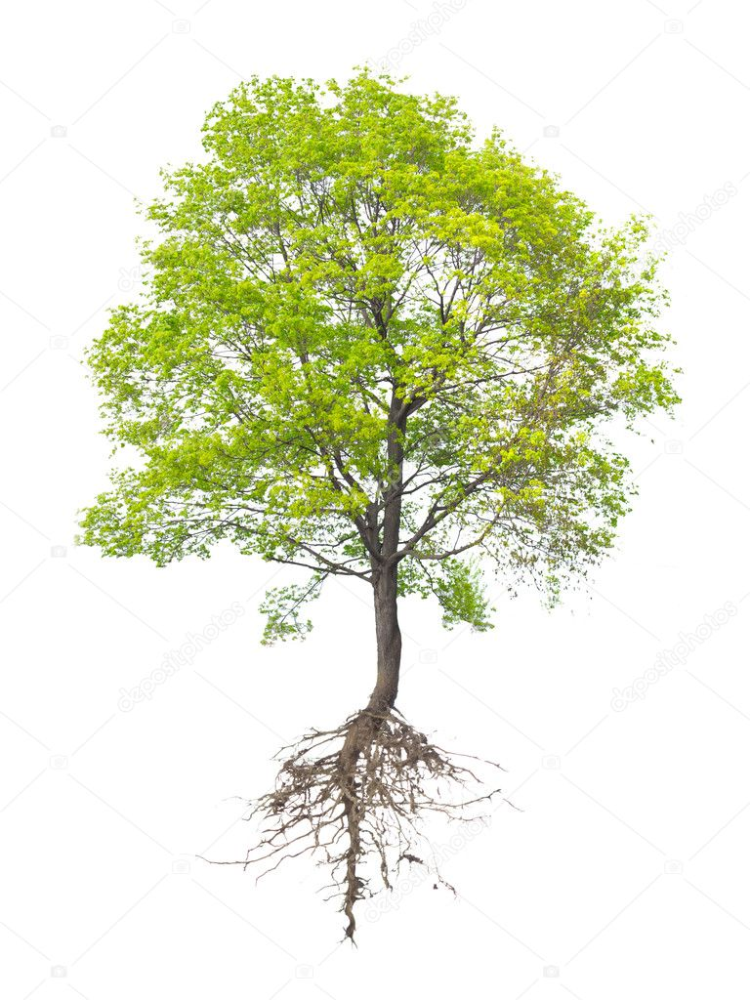

**EFECTOS O CONSECUENCIAS:**

No serán validadas las teorías sobre el movimiento de los planetas

SITUACION PROBLEMA

Hay estrellas cercanas a júpiter que se observan de un día para otro, en distintas posiciones y tamaños con relación a la posición del planeta

**CAUSA 1:**

Movimiento de júpiter

**CAUSA2:** Movimiento de las estrellas

**3.6 Actividades de apropiación del conocimiento. (Conceptualización y teorización)**

**ACTIVIDAD INDIVIDUAL**

**Reconocer las rutas 1 y 2 como estrategia para el planteamiento de problemas**

A partir de la lectura del artículo, “**Mas amenazas por calentamiento global**”

* Identifique la estructura de la ruta 1 y 2 **para el planteamiento de problemas**
* Relacione las variables presentes en el artículo y represente el problema siguiendo la ruta 1 o 2.
* Con base en el análisis, represente la ruta escogida para formular el problema

**Tomado** de EL TIEMPO martes 29 de enero de 2008

**MAS AMENAZAS POR CALENTAMIENTO GLOBAL**

Un grupo de especialistas, entre ellos Anthony Fauci, director del Instituto Nacional de Enfermedades Alergicas e Infecciones de estados Unidos, anuncio hace unos dias algo que era impensable hace una decada; el dengue podria convertirse en pandemia en ese pais.

En un articulo publicado en la Revista de la Asociacion Medica Americana, los investigadores advirtieron que este mal del cual se presenta entre 50 y 100 millones de casos anuales en el mundo- podria estar incubandose en ciertas areas

La notic ia genero curiosidad y alarma, pues hasta ahora el dende habia sido considerado una enfermedad tipica de las naciones tropicales y, por el consiguiente, practicamente ajena a paises como Estados Unidos. Para los cientificos, las razones que explican el fenomeno deben buscarse en el cambio climatico.

El dengue es causado por cuatro tipos de virus transmitidos por la picadura del mosquito Aedes aegipty, que vive en climas calidos templados (a menos de 1.200 metros sobre el nivel del mar). Por cuaenta del calentamiento global, estos vectores-que tambien transmiten la fiebre amarilla habreian aumentado rapidamente su presencia no solo en paise tropicales, tambien en zonas del planeta en las que eran una rareza.

En el 2005, la Organización Mundial de la salud indico en un informe que el cambio climatico estaba directamente vinculado con un creciente numero de casas de paludismo, desnutriocion y diarrea.

Esto coincide con la alerta hecha por el grupo intergubernamental de expertos sobre Evolucion del Clima.

En un estudio publicado a fines del año pasado, sus expertos aseguraron que de aquí a 2100 el planeta sufrira un alza en el promedio de temperatura que oscila entre 1.5 y 4.5 grados centigrados. “El cambio climatico se traducira en un aumento de la mortalidad (….). Se propagaran enfermedades tropicales, y fenomenos como los ciclones, las olas de calor, las sequias y las inundaciones se volveran cada vez mas frecuentes”, dioj el estudio.

Los trastornos del clima pueden causar efectos de todo tipo en la salud. Entre los mas directos pueden contarse las complicaciones y muertes que ocurren como consecuencias de las temperaturas extremas, como las olas de calor.

Los ancianos, los niños pequeños, los afectados por enfermedades respiratorias cronicas y cardivasculares presentan mayores riesgos, porque tienen capacidad fisiologica.

Ademas los expertos dan como un hecho la existencia de un vinculo entre los organismos y procesos de desarrollo de enfermedades infecciosas y las fluctuaciones del clima, especialmente la temperatua, las lluvias y la humedad.

A eso se suma el incremento de los movimientos migratorios y las transacciones comerciales, que perimite que insectos (o huevos de insectos) sobrevivan en lugares donde antes perecian, debido al aumento de las tempetaturas.

Factores como estos estan permitiendo, según los cientificos, un ncremento en el numero de mosquitos y una alteracion de su ciclo de vida, lo cual afectara tambien la transmision de estas infecciones. Las altas temperaturas causarian, ademas del crecimiento en el nivel del mar, como resultado de la expansion termica de los oceanos y el derretimiento de los glaciares.

Las proyecciones mas optimistas indican que para 2100 el mar habra subido casi un metro y medio por encima del nivel actual. Si se tiene encuenta que cerca del 60 por ciento de la poblacion mundial vive en las costas, es previsible esperar que se produzcan grandes migraciones. Maria neira, directora de salud publica y medio ambiente de la OMS, dijo que la humanidad esta “en una fase critica, la de repensar todos los estilos de vida, la de ompulsar decisiones sobre los tipos de energia… y los medios de transporte que deben utilizarse. Si estas decisiones no se toman teniendo por delante el impacto en la salud, cometeremos un error muy grande”.

**Actividades de evaluación.**

|  |  |  |
| --- | --- | --- |
| **Evidencias de Aprendizaje** | **Criterios de Evaluación** | **Técnicas e Instrumentos de Evaluación** |
| * Conocimiento * Desempeño * Producto   Guía totalmente diligenciada | Establece la relación del programa de formación en el cual está matriculado con el proyecto de formación que desarrollará para lograr los resultados de aprendizaje. | .  Lista de chequeo |

**4. RECURSOS PARA EL APRENDIZAJE**

**Guía**

* **Programa y proyecto de formación**
* **Vinculo,** <https://ingenioempresa.com/arbol-de-objetivos/>
* **Computador**

**5. GLOSARIO DE TERMINOS (Busque el significado de las siguientes palabras)**

**Investigar:**

**Investigación:**

**Cualitativo:**

**Cuantitativo:**

**Categorías:**

**Método experimental:**

**Método empírico:**

**Contrastación:**

**Metodología:**

**Indagar:**

**Características:**

**Justificar:**

**Resultados de Aprendizaje**

Son los objetivos, se formulan en el programa de formación, deben estar incluidos en el proyecto formativo y se desarrollan con las actividades de aprendizaje, incluyen la verificación de adquisición y desarrollo de procesos cognitivos, motores, actitudinales y la apropiación de conocimientos técnicos.

**Proyecto formativo**

Herramienta de formación que involucra a los Aprendices en la solución de problemas y otras actividades significativas, les permite lograr los resultados de aprendizaje y las competencias que propone el programa de formación.

**Fase de Proyecto**

En la estrategia de formación por proyectos; el SENA distingue cuatro fases, estas son: análisis, planeación, evaluación y ejecución. En cada una de ellas se contemplan diferentes actividades de proyectos para resolver el problema planteado en el proyecto formativo.

**6. BIBLIOGRAFÍA/ WEBGRAFÍA**

**SENA**, Estatuto de la Formación Profesional Integral, Acuerdo 00008 de 1997, de Marzo de 1997

**SENA,** Ley 119 de 1994, Congreso de la República de Colombia, febrero 9 de 1994

**SENA**, Proyecto educativo institucional, 2013. Bogotá

* **Vinculo,** <https://ingenioempresa.com/arbol-de-objetivos/>